Documento Funcional

**Nombre**

Código: ###-MES-2021

**Bitácora de documento**

|  |  |  |  |  |
| --- | --- | --- | --- | --- |
| Fecha | Versión | Autor | Revisado por: | Autorizado por: |
| 4/11/2021 | Versión 1.0 | Luis Rojas |  |  |
|  | Versión 2.0 |  |  |  |
|  | Versión 3.0 |  |  |  |
|  |  |  |  |  |

Contenido

Descripción 3

Definición del alcance 3

1. Sobre el proceso de exportación de precios 3

2. Sobre el proceso de importación de precios 5

3. Actualización de la “Fecha de inicio” cuando se importa 6

4. Envío de los precios del SG5 al CRM 7

5. Sobre los errores en la importación y/o envío al CRM 7

6. Sobre la auditoría del proceso 8

Sistemas/módulos que impactan en la configuración 9

Áreas que impactan en la configuración 9

Aspectos de seguridad de la información 9

Otros 9

# Descripción

1. Se solicita poder exportar del SG5, en formato Excel, la lista de servicios con sus respectivos precios y parámetros.
2. Se solicita poder importar al SG5, en formato Excel, la lista de servicios con sus respectivos precios y parámetros. Dicha importación actualizará los precios en el sistema y enviará los precios al CRM de manera automática.

# Definición del alcance

## Sobre el proceso de exportación de precios

* 1. Descripción del estado actual:

No se cuenta con esta herramienta.

* 1. Descripción de los cambios solicitados:

Se solicita poder exportar la lista de “Servicios y planes” con sus precios en formato Excel, mostrando las siguientes columnas (usar estos nombres, hasta antes de los dos puntos):

* + - Código servicio
    - Código de sede
    - Tipo de necesidad: NI/NF
    - Activo: SI/NO
    - Vigencia: SI/NO (un producto está vigente si se encuentra dentro del rango de las fechas de inicio y fin)
    - Tipo de servicio: de los datos de clasificación del SG5

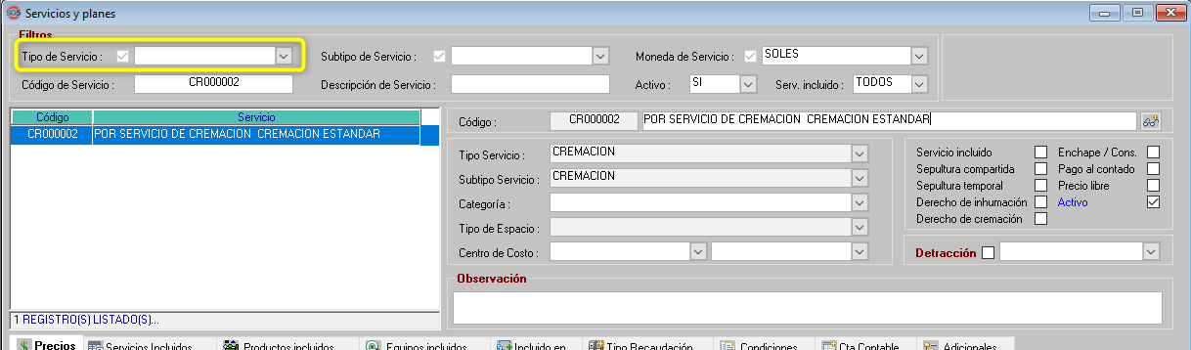

* + - Tipo de producto: de los datos de clasificación adicionales del CRM
    - Tipo de espacio: de los datos de clasificación adicionales del CRM
    - Zona: de los datos de clasificación adicionales del CRM

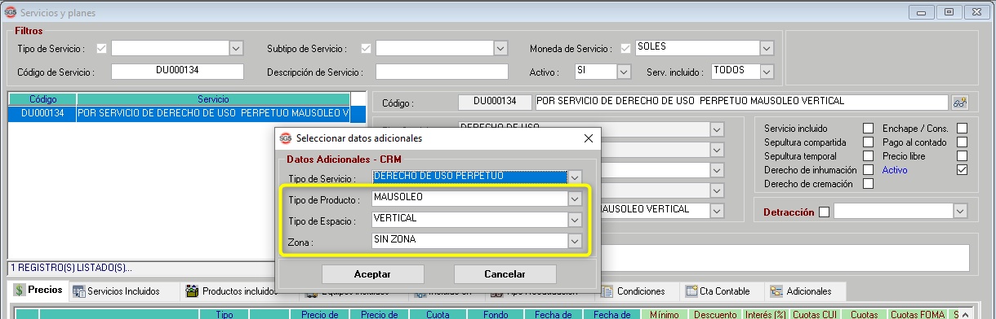

* + - Moneda: SOL/DOL
    - Precio de lista: campo numérico con 2 decimales
    - Precio de venta: campo numérico con 2 decimales
    - Cuota inicial: campo numérico con 2 decimales
    - Fondo de mantenimiento: campo numérico con 2 decimales
    - Fecha de fin: formato dd/mm/aaaa
    - Mínimo para usar (%): campo numérico con 2 decimales, ej: 50.00
    - Máximo descuento (%): campo numérico con 2 decimales, ej: 10.00
    - Máximo interés (%): campo numérico con 2 decimales, ej: 4.00
    - Máximo cuotas de CUOI: número entero
    - Máximo cuotas de financiamiento: número entero
    - Máximo cuotas de FOMA: número entero
    - Mínimo para separar: campo numérico con 2 decimales
    - Mínimo cuota de financiamiento: campo numérico con 2 decimales

Observación: no se exportará el campo “Fecha de inicio”

* 1. Descripción del funcionamiento:

Se debe poder exportar, en formato Excel, la lista de precios según:

1. Sede
2. Tipo de servicio, usando las opciones mostradas en el recuadro amarillo
3. Activo, mostrada en el recuadro azul
4. Vigencia, mostrada en el recuadro rojo

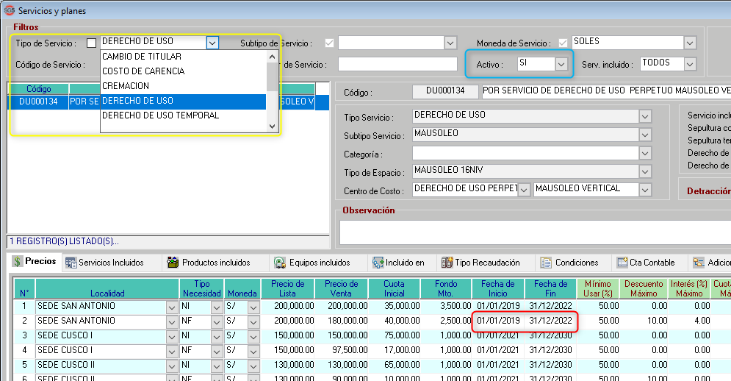

* Para “Sede” y “Tipo de servicio”, se debe poder elegir una, varias o todas las opciones. Si elegir varias opciones aumenta el precio de la cotización (tener en cuenta que el número de sedes aumentará), prescindir de esta opción y solo poder elegir una opción o todas.
* Para “Activo” y “Vigencia”, las opciones deben ser “Si”, “No” y “Todos”.
  1. Validaciones que deben estar incluidas:

El permiso para exportar debe ser brindado por el usuario administrador a través de la “Asignación de permisos”. Este permiso es el mismo brindado al usuario que puede modificar los precios.

* 1. Casuísticas que deben estar contempladas:

Al descargar reportes del sistema, se obtiene lo siguiente:

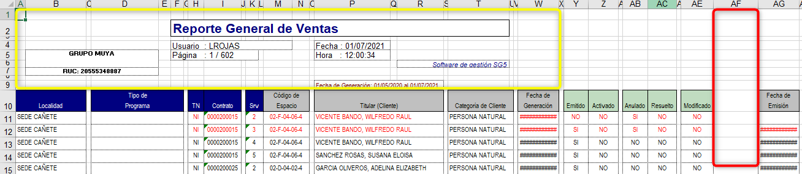

Se solicita que el Excel a exportar tenga las siguientes características, a diferencia de los reportes:

* + 1. Eliminar las primeras filas que muestran los reportes. Comenzar con las cabeceras como primera fila (eliminar lo que se muestra de amarillo en la imagen).
    2. Que no se descarguen columnas en blanco entre las cabeceras (eliminar lo que se muestra de rojo en la imagen).
    3. No tener columnas combinadas.

## Sobre el proceso de importación de precios

* 1. Descripción del estado actual:

No se cuenta con esta herramienta.

* 1. Descripción de los cambios solicitados:

El Excel para la importación debe contar con las mismas columnas del exportador:

|  |  |  |  |
| --- | --- | --- | --- |
| Cabecera | Obligatoriedad | Funcionalidad | Validación |
| Código | Sí | Definición | No vacío |
| Código de sede | Sí | Ubicación | >0 |
| Tipo de necesidad | Sí | Ubicación | NI/NF |
| Activo | No | Referencia |  |
| Vigencia | No | Referencia |  |
| Tipo de servicio | No | Referencia |  |
| Tipo de producto | No | Referencia |  |
| Tipo de espacio | No | Referencia |  |
| Zona | No | Referencia |  |
| Moneda | Sí | Actualización | SOL/DOL |
| Precio de lista | Sí | Actualización | >0 |
| Precio de venta | Sí | Actualización | >0 |
| Cuota inicial | Sí | Actualización | >0 |
| Fondo de mantenimiento | Sí | Actualización | >=0 |
| Fecha de fin | Sí | Actualización | >= fecha de importación |
| Mínimo para usar (%) | Sí | Actualización | >=0 y <=100 |
| Máximo descuento (%) | Sí | Actualización | >=0 y <=100 |
| Máximo interés (%) | Sí | Actualización | >=0 y <=100 |
| Máximo cuotas de CUOI | Sí | Actualización | >0 |
| Máximo cuotas de financiamiento | Sí | Actualización | >=0 |
| Máximo cuotas de FOMA | Sí | Actualización | >=0 |
| Mínimo para separar | Sí | Actualización | >=0 |
| Mínimo cuota de financiamiento | Sí | Actualización | >=0 |

Observación: no se importará el campo “Fecha de inicio” desde el Excel.

* 1. Descripción del funcionamiento:
     1. La función de la columna de “Definición” es ubicar el servicio en el sistema. Esta columna no se importa.
     2. La función de las columnas de “Ubicación” es encontrar la sede y tipo de servicio dentro del código del servicio. Si no se encontrara la sede y/o tipo de necesidad, el sistema los deberá crear la nueva fila (la sede debe existir).
     3. La función de las columnas de “Referencia” es brindar información adicional del servicio al usuario. Estas columnas no se importan.
     4. La función de las columnas de “Actualización” es la de actualizar el valor mostrado en el sistema, reemplazando al ya existente.
     5. Todos los registros que aparecen el Excel de importación deben ser actualizados.
  2. Validaciones que deben estar incluidas:

1. Las validaciones del contenido de cada campo se muestran en la columna “Validación” del literal b.
2. El permiso para importar debe ser brindado por el usuario administrador a través de la “Asignación de permisos”. Este permiso es el mismo brindado al usuario que puede modificar los precios.
   1. Casuísticas que deben estar contempladas:

El proveedor debe garantizar que la versión del Excel y/o el formato de las celdas no debe influir en el proceso de importación.

## Actualización de la “Fecha de inicio” cuando se importa

* 1. Descripción del estado actual:

Actualmente solo se cuenta con el registro y/o modificación manual e individual de este campo desde el SG5.

* 1. Descripción de los cambios solicitados:

Al importar los precios al SG5, todos los registros que sufran cambios deben actualizar su fecha de inicio a la fecha que se está realizando la importación.

* 1. Descripción del funcionamiento:

Reemplazar todos los valores de la columna “Fecha de inicio” por la fecha en la que se está realizando la importación.

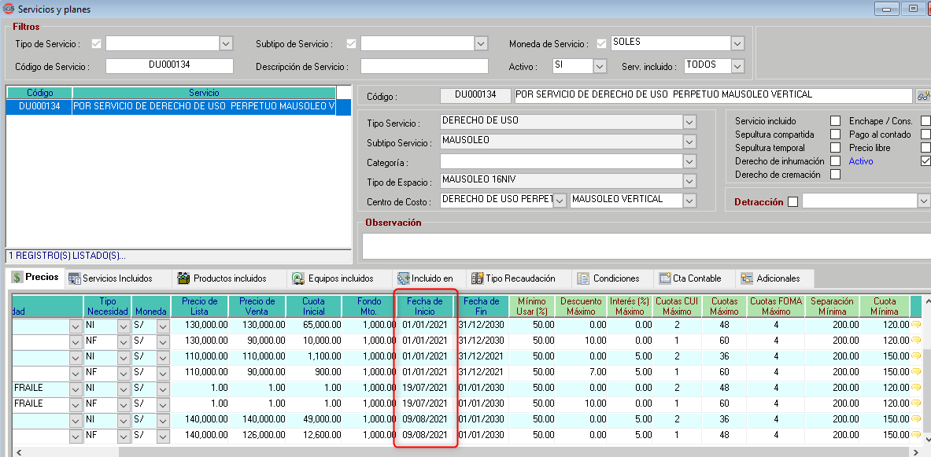

Observación: Generar una doble fila por un mismo producto, en la misma sede y con el mismo tipo de necesidad, pero con diferentes fechas de vigencia, podría generar problemas al realizar el envío al CRM. Por ello el dato de la “Fecha de inicio” debe ser reemplazo sin agregar filas extras.

* 1. Validaciones que deben estar incluidas:

En un mismo código de producto, solo puede haber un único registro con la misma sede y tipo de necesidad. Ejemplo: Solo puede haber un único registro NI y un único registro NF en una misma sede por cada servicio.

* 1. Casuísticas que deben estar contempladas:

Ninguna.

## Envío de los precios del SG5 al CRM

* 1. Descripción del estado actual:

Actualmente solo se cuenta con el envío manual e individual de los precios desde el SG5.

* 1. Descripción de los cambios solicitados:

Para finalizar el proceso de importación, el SG5 debe mandar los precios al CRM para que este también se actualice.

Este envío debe realizarse cada vez que se realiza una importación de precios.

* 1. Descripción del funcionamiento:

Enviar al CRM los siguientes productos importados (hayan sido modificados o no):

* + 1. Productos con inicio de código DU, CR y SF que se encuentren activos:

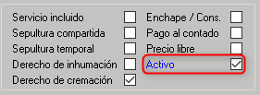

* + 1. Productos con inicio de código SA que se encuentre activos y que cuenten con alguno de los siguientes campos marcados:
       1. Enchape/Cons.
       2. Derecho de inhumación (cambiar de nombre a “Derecho de sepultura”)
       3. Derecho de cremación

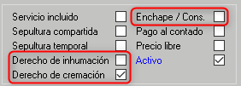

* 1. Validaciones que deben estar incluidas:

Ninguna.

* 1. Casuísticas que deben estar contempladas:

Ninguna.

## Sobre los errores en la importación y/o envío al CRM

* 1. Descripción del estado actual:

No se cuenta con una herramienta de importación.

* 1. Descripción de los cambios solicitados:

Se solicita que el SG5 valide la data antes de realizar la importación de la misma. El sistema mostrará los errores detectados de la importación y los notificados por el CRM.

* 1. Descripción del funcionamiento:

Tener en cuenta lo siguiente para la importación:

1. La validación de la importación se debe dar por filas.
2. Los servicios que pasen las validaciones se grabarán en el sistema.
3. No se importarán aquellos que no pasen las validaciones y deberán ser corregidos por el usuario.
4. Se mostrará una lista, y no de manera individual, todos los errores u observaciones detectados por el sistema al momento de importar.
5. La lista de errores también mostrará los servicios que se importaron pero que el CRM no los aceptó.
6. En cada fila de la lista de errores, se debe mostrar:
   * El código de servicio
   * Nombre de sede y entre paréntesis el código de la sede. Ejemplo: San Antonio (1)
   * Tipo de necesidad: NI/NF
   * Sistema donde se produce el error: SG5/CRM
   * Validación no cumplida al importar o el mensaje de error que manda el CRM
   1. Validaciones que deben estar incluidas:

Las validaciones al momento de importar son:

1. Servicio carece de código de servicio y/o sede y/o tipo de necesidad.
2. Que la fecha inicial sea menor que la fecha final
3. Falla en alguna validación de la tabla del punto 2.b.
   1. Casuísticas que deben estar contempladas:

Ninguna.

## Sobre la auditoría del proceso

* 1. Descripción del estado actual:

Actualmente no se cuenta con esta función.

* 1. Descripción de los cambios solicitados:

Se necesita que el sistema capture los siguientes datos cuando se modifica un precio:

1. Usuario
2. Fecha
3. Hora
4. Código de servicio actualizado
5. Modo de modificación: importación o a través del botón “Grabar”
   1. Descripción del funcionamiento:

La captura se realizará en dos momentos:

1. En la importación de precios.
2. Al actualizar un precio mediante la ventana “Servicios y planes” y el botón “Grabar”.

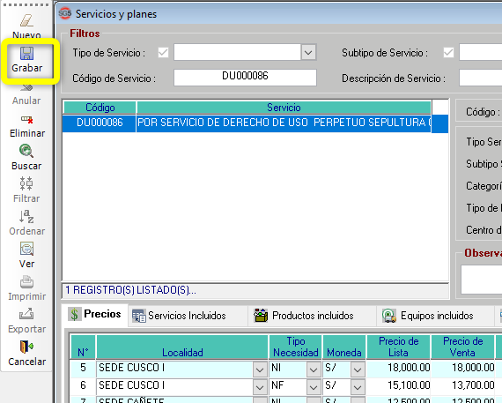

* 1. Validaciones que deben estar incluidas:

El acceso a esta información sería desde la base de datos.

* 1. Casuísticas que deben estar contempladas:

Ninguna.

# Sistemas/módulos que impactan en la configuración

* SG5, ventana de servicios y planes

# Áreas que impactan en la configuración

* Operaciones-Emisiones
* Operaciones-TI
* Comercial

# Aspectos de seguridad de la información

Se solicita la exclusividad de este desarrollo, es decir, que el proveedor no lo pueda ofrecer dentro de su cartera de servicios, tanto de manera individual o como parte de otro servicio.

# Otros

No aplica.